
МИНИСТЕРСТВО НАУКИ И ВЫСШЕГО ОБРАЗОВАНИЯ РОССИЙСКОЙ ФЕДЕРАЦИИ
Федеральное государственное бюджетное образовательное учреждение
высшего образования
"МИРЭА - Российский технологический университет"
РТУ МИРЭА

Институт искусственного интеллекта (ИИИ)
Кафедра Промышленной информатики (ПИ)

ОТЧЕТ
ПО ПРАКТИЧЕСКОЙ РАБОТЕ № 2
«Логические схемы и функции»
по дисциплине
«Информатика»

Выполнил студент группы КТСО-11-26 |  | Горбунов С.П.
Принял Ассистент кафедры ПЯ |  | Канарейкин Г.Л.

Практическую работу выполнил «12» 10 2026 г.

«Зачтено» «__»_______2026 г.

Москва 2026
Тема: «Логические схемы и функции»

Цель работы:
- исследование логических схем;
- реализация логических функций;
- синтез логических схем.

Задание №2.1.
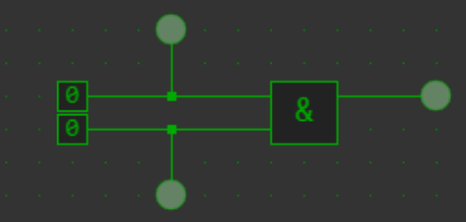
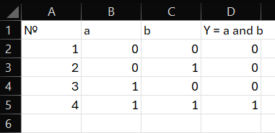

Задание №2.2.
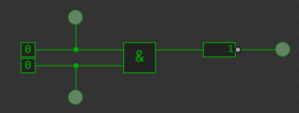
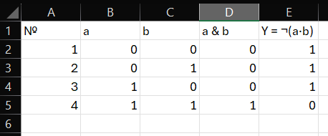

Задание №2.3.
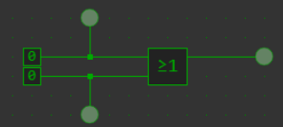
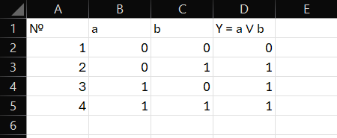

Задание №2.4.
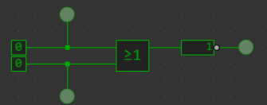
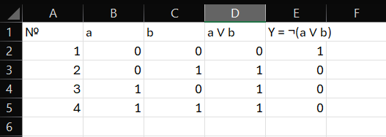

Задание №3.
